Тектонічні рухи та порушення

1. Тектонічні рухи
Впродовж геологічної історії земна кора зазнавала складних перетворень в просторі. Породи, які її складають зминалися в складки, розривалися, насовувалися одна товща на іншу, тощо. В результаті змінювався рельєф земної поверхні, утворювались гори та глибоководні западини. Всі ці явища виникали під впливом рухів земної кори, або як прийнято називати, тектонічних рухів.
Тектонічні рухи, спричинені різними за природою силами внутрішніх геосфер Землі і бувають самими різноманітними, що ускладнює їх класифікацію.
Залежно від напрямку переміщення гірських порід розрізняють вертикальні та горизонтальні тектонічні рухи, за областю їх проявлення – поверхневі (покривні) рухи, пов'язані з процесами в осадовому чохлі; корові, які проявляються в межах усієї земної кори, та глибинні, зумовлені процесами в верхній мантії. Всі вони, в свою чергу, поділяються на складчасті, блокові, брилові.
Всі тектонічні рухи поділяються на внутрішньокорові, які поширюються тільки на окремі частини земної кори, і загальнокорові (глибинні), які призводять до руху всієї кори. Внутрішньокорові рухи діляться на складчасті та розривні, а загальнокорові – на коливні і розривні, які спричиняють утворення плікативних (лат. “пліко” – складати) і диз’юнктивних (лат. “дизюнго” – розділяти) дислокацій різних порядків. Саме ці дві групи дислокацій гірських порід і є основним результатом тектонічних рухів.
Утворення складчастих або розривних тектонічних дислокацій насамперед означає порушення первинного залягання гірських порід, спричинених дією на ці породи певних сил. Напруги, які виникають у шарах гірських порід, можуть призводити до їх згинання, а також руйнування. Все це відбувається під дією сил, які проявляються на поверхні якого-небудь геологічного тіла, наприклад, у покрівлі або підошві верстви, тоді вони називаються поверхневими. Якщо сили діють на певний об'єм гірських порід, вони називаються об'ємними. Залежно від виду деформації гірські породи можуть набувати різноманітних вигнутих форм, які називаються складками (пластичні деформації), або руйнуватися з утворення тріщин, розломів, тощо (крихкі деформації). В першому випадку виникають складчасті, або плікативні порушення, в другому – розривні, або диз'юнктивні.

2. Пластичні форми порушень (плікативні дислокації)
Під дією пластичних деформацій виникає порушене залягання пластів земної кори без розриву їх суцільності. Такі форми порушень прийняті називати плікативними дислокаціями. Серед плікативних дислокацій виділяють наступні форми: монокліналі, складки і флексури. Найбільш розповсюдженою (основною) їх формою є складки.
Монокліналі. Якщо пластичні деформації горизонтально залягаючих пластів осадових порід призвели до рівномірного однобічного нахилу (без розриву суцільності), то така форма порушення або дислокації називається монокліналлю. Монокліналь найбільш проста форма плікативних дислокацій (рис. 1). У залежності від величини кута нахилу пластів розрізняють монокліналі слабонахиленні (кут нахилу до 15°), положисті (16-30°), сильнонахилені (30-75°), поставлені на голову (80-90°).
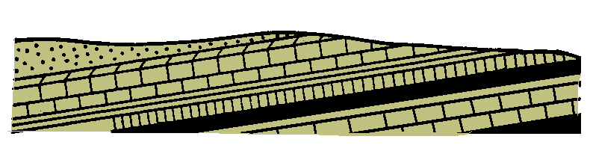
Рис. 1. Монокліналь
Флексури являють собою коліноподібний або східчастоподібний перегин шарів або пластів (рис. 2). На місці перегину пластів їх потужність звичайно зменшується, вони стають тонші та розриваються. Частини флексури, які розташовані по обидві сторони перегину, називаються крилами. Вертикальний зсув крил флексури (амплітуда зсуву) може досягати декількох десятків і навіть сотень метрів. Флексуру нерідко розглядають як структуру, перехідну до розривних дислокацій.
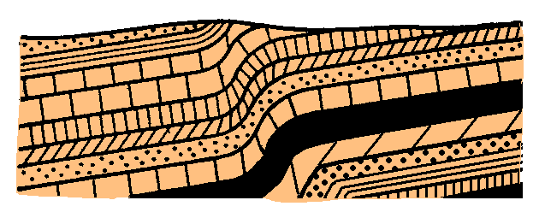
Рис. 2 Флексура

Основним вираженням в природі плікативних порушень є складки, під якими слід розуміти будь-які вигини верстви гірських порід без розриву їх суцільності.
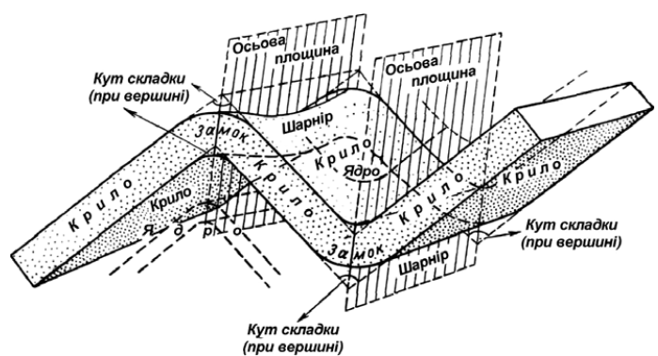

Рис. 3. Основні елементи складки

В складках розрізняють (рис. 3):
- крила – верстви (пласти), які складають бокові частини складки, розташовані по обидва боки згину;
- ядро – внутрішня частина складки, обмежена якою-небудь верствою порід;
- кут при вершині складки – кут, утворений продовженням крил складки до їх перетину;
- замок, або склепіння – місце вигину пластів;
- осьова поверхня – поверхня, яка ділить кут при вершині складки навпіл;
- шарнір – точка перегину в замку, або склепінні складки;
- шарнірна лінія – лінія перетину осьової поверхні з покрівлею, або підошвою верстви в замку або склепінні складки;
- осьова лінія, або вісь – лінія перетину осьової поверхні складки з горизонтальною поверхнею;
- гребінь – найвища точка складки, яка не співпадає з шарніром у випадку нахилених або лежачих складок.
Виділяється два основних типи складок: антиклінальні, в ядрі яких залягають древні породи, і синклінальні, де ядро складене більш молодими породами в порівнянні з крилами (рис. 4). Ці визначення не змінюються навіть у тих випадках, коли складки виявляються перекинутими. Якщо неможливо визначити покрівлю або підошву верстви, наприклад, у високо-метаморфізованих породах, для визначення вигину верств застосовують терміни: антиформа, у випадках коли верстви вигнуті догори, і синформа, якщо вони вигнуті донизу.
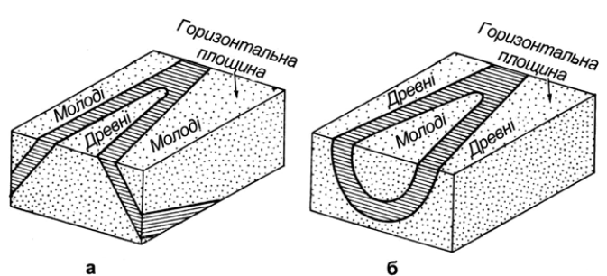
Рис. 4. Антикліналь (а) і синкліналь (б)

Залежно від нахилу осьової поверхні та положення крил (у поперечному розрізі) виділяються наступні різновиди складок(рис. 5):
- пряма (симетрична і асиметрична) – це складка, осьова поверхня якої вертикальна;
- похила – осьова поверхня нахилена, але крила падають в різні сторони;
- перевернена – осьова поверхня нахилена, а крила падають в одну і ту ж сторону під різними або однаковими кутами;
- лежача – осьова поверхня горизонтальна.
Коли осьова поверхня “пірнає” нижче лінії горизонту таку складку називають пірнаючою.
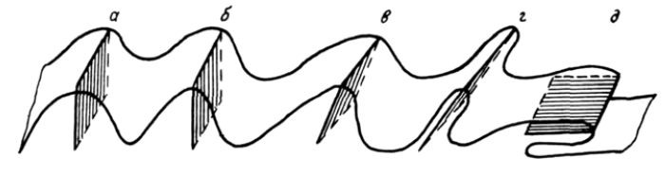
Рис. 5. Види складок виділені за положенням осьової поверхні.
а – пряма симетрична; б – пряма асиметрична; в – похила; г – перевернена; д – лежача.
Залежно від величини кута при вершині складки та співвідношення осьової поверхні і крил розрізняють: відкриті складки, які характеризуються тупим кутом при вершині; закриті, кут при вершині яких гострий, та ізоклінальні, осьова поверхня яких паралельна крилам складки.
За формою замка складки діляться на: гребенеподібні – вузькі, гострі антикліналі, розділені широкими пологими синкліналями; кілеподібні – вузькі гострі синкліналі, розділені широкими, пологими антикліналями; скринеподібні – широкі пологі антикліналі та синкліналі та інші (рис. 6).

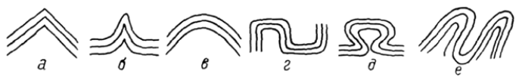
Рис. 6. Види складок виділені за формою замка та крил.
а – гострі; б – гребенеподібні; в – аркоподібні; г – скринеподібні; д – віялоподібні;
е – ізоклінальні.

За співвідношенням потужностей верств на крилах та в замках виділяються подібні, концентричні, діапірові і діапіроїдні складки (рис. 7).
Подібні складки – це складки, в яких потужність верст на крилах менша в порівнянні з їх потужністю у замковій частині, при збереженні кута нахилу крил. Такі складки утворюються при роздавлюванні крил під тиском порід, які залягають вище, що спричиняє переміщення матеріалу в склепінну, або замкову частини.
Концентричні складки характеризуються однаковою потужністю верст на крилах і в замку, але з глибиною відбувається зміна нахилу кута крил.
Діапірові складки – це складки, ядра яких складені пластичними породами (сіль, гіпс, глина та інші), які виринаючи в результаті інверсії щільності, протикають верстви, що їх перекривають, нерідко виходячи на поверхню.
Діапіроїдні складки характеризуються потоншеними замками і добре розвиненим ядром, що спостерігається в пластичних товщах.
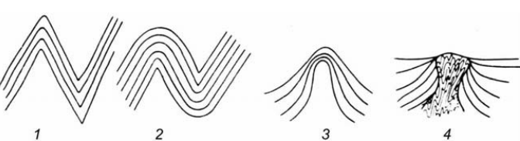

Рис. 7. Види складок виділені за співвідношенням потужностей верств на крилах і в замках.
1 – подібні; 2 – концентричні; 3 – діапіроїдні; 4 – діапірові

За характером вираження в плані складки поділяються на (рис. 8): лінійні – довжина складки набагато перевищує її ширину; брахіформні – овальні складки, довжина яких у два-три рази більша за ширину; куполоподібні – антиклінальні складки, довжина і ширина яких приблизно однакові; мульди – синклінальні складки, довжина і ширина яких приблизно однакові.
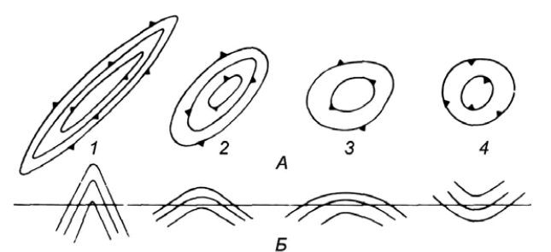
Рис. 8. Типи складок в плані (А) та розрізі (Б).
1 – лінійна; 2 – брахіморфна; 3 – куполоподібна; 4 – мульда.
Зубці направлені в сторону падіння крил складок.
Замикання антиклінальної складки в плані називається перикліналлю, а синклінальної – центрикліналлю (рис. 9). Ці ознаки форми складки, мають велике значення при побудові геологічних розрізів. На периклінальних закінченнях антиклінальної складки шарнірна лінія занурюється нижче денної поверхні, а в центрокліналях, навпаки, піднімається. В таких випадках говорять про ундуляцію шарнірної лінії. Якщо всі найвищі точки складок – гребені – з'єднати площиною або в поперечному розрізі лінією, то ця лінія буде називатися дзеркалом складчастості.
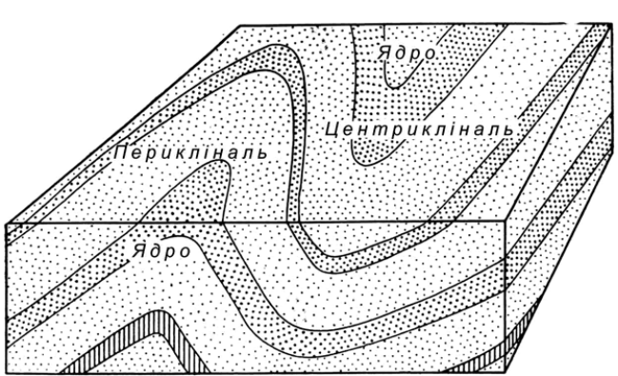
Рис. 9. Перикліналь і центрикліналь

При поєднанні антиклінальних та синклінальних складок виникають більш складні складчасті форми. Так, коли спостерігається переважання антиклінальних складок і дзеркало складчастості утворює випуклу криву, така структура називається антиклінорієм і, навпаки, переважання синклінальних складок і увігнута крива дзеркала складчастості характерні для синклінорія (рис. 10).
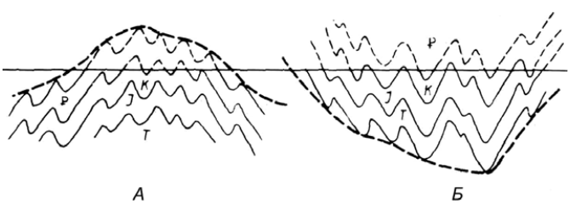
Рис. 10. Антиклінорій (А) і синклінорій (Б).
Складки нерідко займають значні простори і крило антикліналі переходить в крило сусідньої синкліналі. Таке поєднання складок називається складчастістю. Виділяють три основних типи складчастості: 1) повну, або голоморфну; 2) переривчасту, або ідіоморфну, і 3) проміжну між двома першими типами.
Повна складчастість характеризується суцільним заповненням поєднаними складками. Останні, зазвичай, лінійні, паралельні одна одній і мало відрізняються за амплітудами та шириною.
Переривчаста складчастість характеризується ізольованістю складок, розташованих на значній відстані одна від одної. В ній переважають антикліналі ізометричної форми, розділені майже недеформованими породами, які залягають горизонтально.
Проміжна складчастість володіє рисами повної та переривчастої і характеризується розвитком окремих гребеноподібних та кілеподібних складок і їх поєднанням на фоні спокійного залягання відкладів.
За типом деформацій порід розрізняють складки: поздовжнього згину, поперечного згину та текучості (нагнітання). В першому випадку на верству, або товщу гірських порід діють горизонтально орієнтовані сили і верстви зминаються в складки завдяки тому, що відбувається ковзання одних верств по інших і при цьому в покрівлі та підошві кожної верстви діють протилежно направлені сили, які спричиняють деформацію зсуву.
Складки поперечного згину утворюються в результаті дії сил, направлених перпендикулярно до покрівлі або підошви верстви. В такому випадку над блоком, який піднімається, верстви, деформуються, зазнають розтягування і стають довшими.
Складки текучості, або нагнітання, властиві гірським породам з низькою в'язкістю, таким як глини, гіпс, кам'яна сіль, ангідрит, кам'янне вугілля. Для таких складок характерні різноманітні та складні форми.
Морфологічна класифікація складчастості враховує тільки її форму та поєднання складок. Виділяють складки загального зім'яття, які характеризують загальне горизонтальне здавлювання гірських порід, що спричиняє формування повної, або голоморфної складчастості. Брилова складчастість призводить до утворення ідіоморфних або переривчастих складок, а складчастість нагнітання формує діапірові складки або ядра діапірових куполів, що пов'язане з перетіканням пластичних гірських порід.

3. Розривні типи порушень (диз’юнктивні дислокації)
Розривними або диз’юнктивними порушеннями, називаються деформації верств, товщ, пачок гірських порід з порушенням їх суцільності, яка виникає у випадку перевищення межі міцності порід. Як і складки, тектонічні розриви дуже різноманітні за своєю формою, розмірами, величиною зміщення та іншими параметрами. Вони також характеризуються своїми елементами (рис. 11).
В будь-якому розривному порушенні виділяється площина розриву або зміщувач і крила розриву. Останні являють собоюблоки порід по обидва боки зміщувача, які підлягали переміщенню. Крило, або блок, який знаходиться вище площини розриву, називається висячим, а нижче – лежачим.
Важливим параметром розриву є його амплітуда, тобто відстань від підошви або покрівлі пласта в лежачому крилі до підошви або покрівлі того ж пласта в висячому крилі по площині розриву. Розрізняють вертикальну амплітуду – проекцію амплітуди по зміщувачу на вертикальну площину та горизонтальну амплітуду – проекцію амплітуди по зміщувачу на горизонтальну площину.
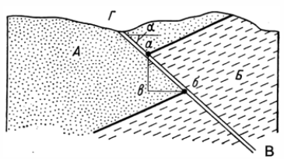
Рис. 11. Елементи підкиду.
А – лежаче крило (опущене); Б – висяче крило (підняте); ВГ – зміщувач (площина скиду);
α – кут падіння площини підкиду; аб – істинна амплітуда; ав – вертикальна амплітуда підкиду; бв – горизонтальна амплітуда підкиду.

Серед різних типів розривних порушень головними є (рис. 12): скид – зміщувач вертикальний, або має падіння в сторону опущеного крила; підкид – зміщувач має падіння в сторону піднятого крила; насув – це підкид з кутом падіння зміщувача менше ніж 45°; зсув – розрив з переміщенням крил у горизонтальному напрямку по простяганню зміщувача; розсув – розрив з переміщенням крил перпендикулярно до зміщувача; покрив, або шар’яж – розрив з майже горизонтальним положенням зміщувача.
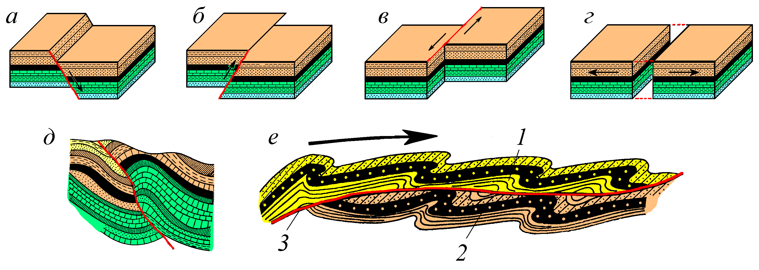
Рис. 12. Типи розривних порушень.
а – скид; б – підкид; в – зсув; г – розсув; д – насув; е – покрив (шар’яж)
1 – алохтон; 2 – автохтон; 3 – поверхня волочіння

Покриви складаються з алохтона, тобто тієї частини яка зазнала переміщення, і автохтона – частини, що підстеляє алохтон. Якщо алохтон під впливом ерозії руйнується і відслонюються породи автохтона, їхній вихід на денну поверхню називається тектонічним вікном, а якщо від фронтальної частини алохтона ерозією відокремлені блоки порід, вони називаються тектонічними останцями. Зміщувач в покриві ще називають поверхнею зриву або волочіння.
Тектонічні порушення, здебільшого, утворюють цілі системи. Так, скиди, розташовуючись паралельно, утворюють східчасту структуру, в якій кожний наступний блок опущений нижче по відношенню до попереднього. В умовах розтягування нерідко утворюються зустрічні скиди і тоді центральна частина структури зазнає опускання. Така структура називається грабеном (рис. 13, А). У випадку паралельних підкидів центральна частина структури, навпаки, піднята і її називають горстом (рис. 13, Б). Витягнені на сотні і тисячі кілометрів складні системи грабенів, які поєднуються з горстами (рис. 14), називаються рифтами (англ. “рифт” – розходження).
Складкоутворення в умовах загального тектонічного стиснення здебільшого супроводжується формуванням підкидів, насувів та покривів. Перевертання складок призводить до зриву їх лежачого крила, в зв’язку з чим підвернені крила сприятливі для утворення скидів і насувів.
Зсувні порушення виникають в умовах стиснення складчастостої системи паралельно до простягання складок.
Говорячи про розривні порушення всіх типів, слід мати на увазі, що вони можуть утворюватися одночасно з осадконакопиченням, і тоді називаються конседиментаційними, або після накопичення відкладів – постседиментаційними.
Окрему категорію розривних порушень утворюють зони глибинних розломів. Вони характеризуються значним простяганням, потужністю та тривалим розвитком, що свідчить про їх глибинне закладення. Сейсмічними дослідженнями було встановлено, що ці розломи досягають навіть межі Мохоровичича. На поверхні зона глибинного розлому може мати ширину в десятки кілометрів і складатися з серії більш дрібних кулісоподібних розломів, між якими затиснуті блоки порід. В ній можуть бути конседиментаційні западини і підняття, потужні зони брекчіювання, тощо.

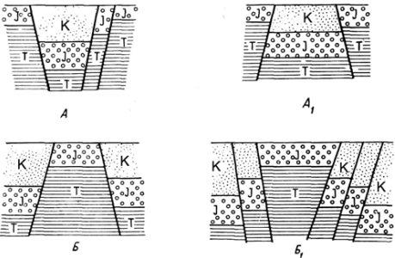
Рис. 13. Схема будови грабенів та горстів.
А – А1 – грабени: А – утворений скидами; А1 – утворений підкидами.
Б – Б1 – горсти: Б – утворений скидами; Б1 – утворений підкидами.

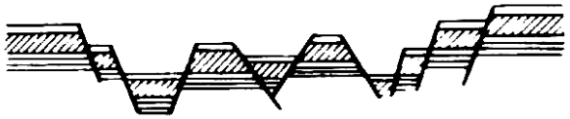
Рис. 14. Рифти, які складаються з системи грабенів і горстів.
Вивчення тектонічних рухів та різноманітних форм їх проявлення має велике значення не тільки для пізнання історії формування геологічного вигляду земної кори, але також і практичне значення.
Тектонічні рухи перешкоджають вирівнюванню рельєфу земної поверхні, постійно сприяючи виникненню різниці гіпсометричних рівнів окремих її ділянок – основні умови для розвитку екзогенних процесів. У цьому проявляється неподільна діалектична єдність ендогенних та екзогенних процесів. Прямим наслідком тектонічних рухів є зміна обрисів континентів та океанів, явища трансгресій і регресій морів, тощо.
Порушення залягання гірських порід, які виникають при тектонічних рухах, підвищують проникність земної кори, створюють ділянки пониженого тиску, сприяючи тим самим зародженню магматичних осередків, переміщенню магматичних розплавів і розчинів, які відокремлюються від них, що має велике значення для рудоутворення. Відповідно, тектонічні рухи значною мірою зумовлюють процеси метаморфізму гірських порід.

